団 体 名 | NPO法人地域観光プロデュースセンター
代表者名 | 理事長 久本勝之
事 務 局  (連絡先) | 氏名 | 久本勝之 |  | ＴＥＬ | 0467-55-9876
事 務 局  (連絡先) | 住所 | 〒248-0016  鎌倉市長谷5-12-17-102 |  | ＦＡＸ | 0467-55-9876
事 務 局  (連絡先) | 住所 |  |  | Ｅ-mail | info@kamakura-j.org
設 立 年 | 2011年11月16日 |  | 会員数 | 11名
例 会 | 2ヶ月に1度（不定期） |  | 会 費 | 入会金5,000円 年会費5,000円
加入の方法 | 理事長への入会申込書提出と会費納入
活動内容・特色・主な活動歴など
目的及び事業：日本及び世界の地域観光、経済に対して、観光客相互誘致、広報宣伝、旅行業等、
地域づくりのための観光振興、国際交流に寄与する。（定款一部抜粋）
主な活動歴：
2011年11月 特定非営利活動法人として、東京・小石川にて内閣府設立認証。2012年神奈川県認証
2011年 １月29日「鎌倉の古道を歩く」～短歌で綴る鎌倉の歴史と文化～
鎌倉の史跡を簡潔な文章、短歌形式でわかりやすく説明、スペイン語翻訳565首。鎌倉散策実施。
懇親会:観桜茶会/野点、パエリャパーティー、フラメンコのお話と踊り等。(現在、第18回継続中)
2008年～2014年11月 第8回日西文化交流会 後援：鎌倉市、スペイン大使館（日西交流400周年）
中島孝夫氏による平家物語の「祇王」の朗詠とアントニオ氏によるスペイン語の朗読、高谷梅水氏の薩摩琵琶演奏と語りによる平家物語の「祇園精舎」「壇ノ浦合戦」、スペイン文学紹介では、映画「汚れなき悪戯」で「マルセリーノ・パンと葡萄酒」の簡潔な短歌形式の文章にしての、日本語
朗詠とスペイン語朗読、小泉八雲（Lafcadio Hearn）の「耳なし芳一」のスペイン語による朗読、日本語による朗詠etc.（毎年11月鎌倉生涯学習センターにて開催。)
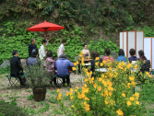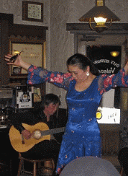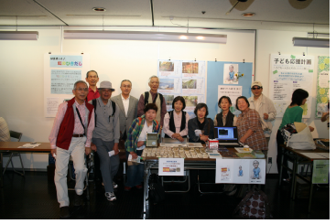
＊旅行会社/京急観光との協働プロジェクト：
JR、JAL、ANA等の全国の宿泊施設とのセットプランが旅行ホールセール商品として販売されています。鎌倉地域では、プリンスホテルやパークホテルが宿泊セットプランとしてホールセール国内外のセットプラン、予約システムに組み込まれ販売されています。宿セットプランとのコラボレーション商品の一つとして、それぞれの地域での魅力あるフリータイム時の着地型旅行の企画を提案、集客、販売へと繋げる。
主な広報宣伝方法として、首都圏に住む地域出身者、海外からの留学生、在住者など、NPO活動への参加を促し、広くネット等によるSNS、YOUTUBE、USTREAM等による映像、各国語への翻訳など、得意な分野を活かし、地域の魅力を国内外へ発信、国際交流、地域間交流促進、相互の観光客誘致により、それぞれの地域づくりのお手伝いをする。
＊公式HP://kamakura-j.org/ ＊鎌倉の古道を歩く：http://condetakao.com/
鎌倉市国際交流・協力団体紹介誌 記入フォーム

